
TRƯỜNG ĐẠI HỌC BÌNH DƯƠNG
KHOA CÔNG NGHỆ THÔNG TIN, ROBOT
VÀ TRÍ TUỆ NHÂN TẠO
---o0o---

TIỂU LUẬN MÔN HỌC
CHUYÊN ĐỀ 2
XÂY DỰNG NỀN TẢNG DU LỊCH
Người hướng dẫn:
Sinh viên thực hiện : Phan Đình Luyến 22050036
Nguyễn Hoàng Vũ 22050072
Vũ Duy Hoàng 22050038

Hồ Chí Minh, tháng 5 năm 2026

LỜI CẢM ƠN

NHẬN XÉT VÀ CHẤM ĐIỂM CỦA GIẢNG VIÊN
- Nhận xét:
          - Những kết quả đạt được:

          - Những hạn chế:

- Điểm đánh giá

Bình Dương, ngày … tháng … năm 2025
Giảng viên chấm thi
(Ký và ghi rõ họ tên)

MỤC LỤC
CHƯƠNG 1. GIỚI THIỆU TỔNG QUAN 8
1.1. Tổng quan về ngành du lịch và chuyển đổi số 8
1.1.1. Bối cảnh phát triển của ngành du lịch 8
1.1.2. Xu hướng du lịch thông minh 8
1.1.3. Vai trò của công nghệ thông tin trong du lịch 8
1.1.4. Lý do chọn đề tài 8
1.2. Các loại hình nền tảng du lịch phổ biến 9
1.2.1. Nền tảng đánh giá (Review-based Platform) 9
1.2.2. Hệ thống OTA (Online Travel Agency) 9
1.2.3. Ứng dụng lập kế hoạch chuyến đi 10
1.2.4. Nhận xét và khoảng trống thị trường 10
1.3. Mục tiêu và phạm vi của đề tài 10
1.3.1. Mục tiêu tổng quát 10
1.3.2. Mục tiêu cụ thể 11
1.3.3. Phạm vi nghiên cứu 12
CHƯƠNG 2. CƠ SỞ LÝ THUYẾT 13
2.1. Kiến trúc hệ thống Web/App du lịch 13
2.1.1. Mô hình Client – Server 13
2.1.2. Kiến trúc Microservices 14
2.1.3. API và tích hợp hệ thống 15
2.2. Công nghệ nền tảng 16
2.2.1. Frontend 16
2.2.2. Backend 17
2.2.3. Cơ sở dữ liệu 17
2.3. Các nghiệp vụ trong hệ thống 18
2.3.1. Xác thực người dùng 18
2.3.2. Thanh toán trực tuyến 18
2.3.3. Hệ thống gợi ý 18

CHƯƠNG 3. XÂY DỰNG HỆ THỐNG, THỰC NGHIỆM VÀ ĐÁNH GIÁ 20
3.1. Phân tích yêu cầu hệ thống 20
3.1.1. Yêu cầu chức năng 20
3.1.2. Yêu cầu phi chức năng 20
3.2. Thiết kế hệ thống 21
3.2.1. Sơ đồ Use Case 21
3.2.2. Sơ đồ ERD 21
3.2.3. Sơ đồ luồng dữ liệu (DFD) 21
3.2.4. Sơ đồ User Flow 21
3.2.5. Sơ đồ luồng hoạt động hệ thống 22
3.3. Quy trình xây dựng và triển khai 22
3.3.1. Thu thập dữ liệu 22
3.3.2. Phát triển Backend 22
3.3.3. Phát triển Frontend 22
3.4. Thiết kế chức năng và giao diện 22
3.4.1. Trang chủ 22
3.4.2. Trang chi tiết 23
3.4.3. Dashboard Admin 23
3.5. Thực nghiệm và đánh giá 23
3.5.1. Kiểm thử hệ thống 23
3.5.2. Kết quả đạt được 23
3.5.3. Hạn chế 23
CHƯƠNG 4. KẾT LUẬN VÀ HƯỚNG PHÁT TRIỂN 24
4.1. Kết luận 24
4.2. Hạn chế của đề tài 24
4.3. Hướng phát triển trong tương lai 25
4.4. Tổng kết 25

DANH MỤC CÁC KÝ HIỆU, CÁC CHỮ VIẾT TẮT

DANH MỤC CÁC BẢNG

DANH MỤC CÁC HÌNH ẢNH, ĐỒ THỊ

GIỚI THIỆU TỔNG QUAN

Tổng quan về ngành du lịch và chuyển đổi số

Bối cảnh phát triển của ngành du lịch
- Trong bối cảnh toàn cầu hóa và sự phát triển mạnh mẽ của công nghệ số, ngành du lịch đã trở thành một trong những ngành kinh tế mũi nhọn tại nhiều quốc gia, trong đó có Việt Nam. Sự gia tăng về thu nhập, nhu cầu trải nghiệm và khả năng tiếp cận thông tin đã thúc đẩy số lượng người tham gia hoạt động du lịch ngày càng tăng. Đặc biệt, sau đại dịch, hành vi du lịch của người dùng có sự thay đổi rõ rệt theo hướng chủ động hơn, linh hoạt hơn và phụ thuộc nhiều hơn vào công nghệ.
- Trước đây, khách du lịch thường lựa chọn các tour trọn gói thông qua công ty lữ hành, tuy nhiên hiện nay xu hướng du lịch tự túc (FIT) đang chiếm ưu thế. Người dùng có thể chủ động tìm kiếm thông tin, so sánh giá cả và đặt dịch vụ trực tuyến thông qua các ứng dụng như Booking.com hoặc Agoda. Điều này giúp họ tiết kiệm chi phí, linh hoạt trong lịch trình và cá nhân hóa trải nghiệm.

Xu hướng du lịch thông minh
- Song song với sự phát triển của du lịch tự túc, du lịch thông minh đang trở thành xu hướng tất yếu. Đây là mô hình du lịch ứng dụng các công nghệ tiên tiến như trí tuệ nhân tạo (AI), dữ liệu lớn (Big Data) và điện toán đám mây nhằm nâng cao chất lượng dịch vụ và trải nghiệm người dùng.
- Ví dụ, hệ thống có thể tự động gợi ý địa điểm du lịch dựa trên hành vi tìm kiếm trước đó hoặc đề xuất lịch trình phù hợp theo thời gian và ngân sách của người dùng. Ngoài ra, việc tích hợp dữ liệu thời gian thực như thời tiết, lưu lượng khách hay giá dịch vụ cũng giúp người dùng đưa ra quyết định chính xác hơn.

Vai trò của công nghệ thông tin trong du lịch
- Công nghệ thông tin đóng vai trò trung tâm trong việc kết nối các bên tham gia vào hệ sinh thái du lịch. Thông qua các nền tảng số, người dùng có thể truy cập thông tin nhanh chóng, thực hiện giao dịch trực tuyến và quản lý hành trình một cách hiệu quả.
- Tuy nhiên, hiện nay thông tin du lịch vẫn còn phân tán trên nhiều nguồn khác nhau như website, mạng xã hội hay ứng dụng riêng lẻ. Điều này gây khó khăn cho người dùng trong việc tổng hợp và quản lý thông tin. Chính vì vậy, việc xây dựng một nền tảng tích hợp là cần thiết nhằm nâng cao trải nghiệm và tối ưu hóa quy trình sử dụng.

Lý do chọn đề tài
- Xuất phát từ những hạn chế trên, đề tài được thực hiện nhằm giải quyết các vấn đề chính như:
- Thiếu hệ thống tích hợp thông tin du lịch
- Khó khăn trong việc đặt dịch vụ và so sánh giá
- Không có công cụ quản lý lịch trình tập trung
- Do đó, việc xây dựng một nền tảng du lịch thông minh, tích hợp đầy đủ chức năng tìm kiếm, đặt dịch vụ và quản lý chuyến đi là cần thiết và mang tính ứng dụng cao.

Các loại hình nền tảng du lịch phổ biến

Nền tảng đánh giá (Review-based Platform)
- Nền tảng đánh giá là một trong những loại hình phổ biến nhất trong lĩnh vực du lịch trực tuyến, đóng vai trò như một kho dữ liệu mở được xây dựng từ chính trải nghiệm thực tế của người dùng. Các hệ thống này cho phép khách du lịch chia sẻ nhận xét, chấm điểm và đăng tải hình ảnh về các địa điểm như khách sạn, nhà hàng hay điểm tham quan. Một ví dụ tiêu biểu là Tripadvisor, nơi tập hợp hàng triệu đánh giá từ người dùng trên toàn thế giới.
- Điểm mạnh nổi bật của các nền tảng này nằm ở tính khách quan và độ tin cậy tương đối cao, bởi thông tin không chỉ đến từ một nguồn mà được tổng hợp từ nhiều người dùng khác nhau. Nhờ đó, người dùng mới có thể có cái nhìn đa chiều trước khi đưa ra quyết định. Ví dụ, khi tìm kiếm một khách sạn tại Đà Lạt, người dùng không chỉ xem mô tả từ phía nhà cung cấp mà còn có thể đọc các phản hồi thực tế về chất lượng phòng, thái độ phục vụ hay vị trí địa lý.
- Tuy nhiên, hạn chế lớn nhất của loại hình này là không hỗ trợ trực tiếp việc đặt dịch vụ. Sau khi tham khảo thông tin, người dùng vẫn phải chuyển sang một nền tảng khác để thực hiện giao dịch. Điều này làm gián đoạn trải nghiệm, tăng số bước thao tác và có thể khiến người dùng mất thời gian hoặc bỏ lỡ cơ hội đặt dịch vụ phù hợp. Ngoài ra, một số đánh giá có thể mang tính chủ quan hoặc bị thao túng, ảnh hưởng đến độ chính xác của thông tin.

Hệ thống OTA (Online Travel Agency)
- Hệ thống OTA là nền tảng trung gian cho phép người dùng đặt các dịch vụ du lịch như vé máy bay, khách sạn hoặc tour du lịch một cách trực tuyến. Các nền tảng như Traveloka hay Expedia đã trở nên rất phổ biến nhờ khả năng cung cấp nhiều lựa chọn và hỗ trợ đặt dịch vụ nhanh chóng.
- Ưu điểm lớn nhất của OTA là tính tiện lợi và khả năng so sánh. Người dùng có thể dễ dàng so sánh giá giữa nhiều khách sạn hoặc chuyến bay khác nhau chỉ trong một giao diện duy nhất. Ngoài ra, các nền tảng này thường tích hợp nhiều chương trình khuyến mãi, giúp người dùng tối ưu chi phí. Ví dụ, một người dùng có thể đặt vé máy bay và khách sạn cùng lúc với mức giá ưu đãi, thay vì phải thực hiện từng giao dịch riêng lẻ.
- Tuy nhiên, hạn chế của OTA nằm ở việc tập trung quá nhiều vào giao dịch mà chưa chú trọng đến trải nghiệm tổng thể của chuyến đi. Sau khi hoàn tất đặt dịch vụ, người dùng thường không có công cụ để quản lý lịch trình một cách hệ thống, chẳng hạn như sắp xếp các điểm tham quan theo thời gian hoặc theo vị trí địa lý. Ngoài ra, việc cá nhân hóa trải nghiệm trên các nền tảng này còn hạn chế, chủ yếu dựa trên tìm kiếm cơ bản thay vì phân tích sâu hành vi người dùng.

Ứng dụng lập kế hoạch chuyến đi
- Ứng dụng lập kế hoạch chuyến đi được phát triển nhằm hỗ trợ người dùng tổ chức và quản lý lịch trình du lịch một cách khoa học. Một ví dụ điển hình là Google Trips, cho phép người dùng lưu trữ thông tin chuyến đi, sắp xếp các hoạt động theo ngày và nhận gợi ý địa điểm tham quan.
- Điểm mạnh của loại hình này là khả năng tổ chức và cá nhân hóa lịch trình. Người dùng có thể tạo kế hoạch chi tiết cho từng ngày, bao gồm thời gian di chuyển, địa điểm tham quan và hoạt động cụ thể. Điều này giúp chuyến đi trở nên có tổ chức hơn, tránh tình trạng lãng phí thời gian hoặc bỏ sót điểm đến quan trọng.
- Tuy nhiên, hạn chế lớn nhất là thiếu sự tích hợp với hệ thống đặt dịch vụ. Người dùng thường phải sử dụng kết hợp nhiều nền tảng khác nhau: một ứng dụng để lập kế hoạch, một ứng dụng khác để đặt phòng và một nguồn khác để đọc đánh giá. Sự phân tán này làm giảm tính liền mạch trong trải nghiệm người dùng và có thể gây khó khăn trong việc đồng bộ thông tin.

Nhận xét và khoảng trống thị trường
- Từ các phân tích trên, có thể nhận thấy rằng mỗi loại nền tảng du lịch hiện nay đều giải quyết tốt một phần nhu cầu của người dùng, nhưng chưa có hệ thống nào đáp ứng toàn diện. Cụ thể, nền tảng đánh giá cung cấp thông tin đáng tin cậy nhưng không hỗ trợ giao dịch; hệ thống OTA hỗ trợ đặt dịch vụ nhanh chóng nhưng thiếu khả năng quản lý lịch trình; trong khi đó, ứng dụng lập kế hoạch lại không tích hợp chức năng đặt dịch vụ.
- Sự thiếu hụt này dẫn đến việc người dùng phải sử dụng nhiều công cụ khác nhau trong cùng một chuyến đi, làm tăng độ phức tạp và giảm trải nghiệm tổng thể. Do đó, có thể khẳng định rằng thị trường vẫn còn tồn tại một khoảng trống lớn cho một nền tảng tích hợp, có khả năng kết hợp đồng thời ba yếu tố quan trọng gồm cung cấp thông tin, hỗ trợ đặt dịch vụ và quản lý lịch trình.
- Đây chính là định hướng cốt lõi của đề tài, nhằm xây dựng một hệ thống du lịch thông minh, giúp người dùng thực hiện toàn bộ quá trình từ tìm kiếm đến trải nghiệm và quản lý chuyến đi trên một nền tảng duy nhất.

Mục tiêu và phạm vi của đề tài

Mục tiêu tổng quát
- Mục tiêu tổng quát của đề tài là xây dựng một nền tảng du lịch tích hợp, cho phép người dùng thực hiện toàn bộ quy trình của một chuyến đi trên cùng một hệ thống duy nhất, từ giai đoạn tìm kiếm thông tin, lựa chọn dịch vụ, đặt chỗ cho đến quản lý và theo dõi lịch trình. Nền tảng không chỉ đóng vai trò là một công cụ hỗ trợ giao dịch mà còn hướng đến việc trở thành một hệ sinh thái du lịch hoàn chỉnh, trong đó các thành phần như người dùng, nhà cung cấp dịch vụ và hệ thống công nghệ được kết nối chặt chẽ với nhau.
- Bên cạnh đó, hệ thống còn hướng tới việc nâng cao trải nghiệm người dùng thông qua việc tối ưu hóa quy trình sử dụng, giảm thiểu số bước thao tác và cung cấp thông tin một cách trực quan, dễ tiếp cận. Thay vì phải sử dụng nhiều ứng dụng khác nhau như hiện nay, người dùng có thể thực hiện tất cả các hoạt động liên quan đến chuyến đi trên một nền tảng duy nhất, từ đó tiết kiệm thời gian, chi phí và công sức.

Mục tiêu cụ thể
Để đạt được mục tiêu tổng quát đã đề ra, hệ thống cần đáp ứng một số mục tiêu cụ thể mang tính chức năng và kỹ thuật như sau:
- Trước hết, hệ thống cần cung cấp khả năng tìm kiếm thông tin du lịch một cách nhanh chóng và chính xác. Người dùng có thể tìm kiếm địa điểm, khách sạn hoặc tour du lịch dựa trên nhiều tiêu chí khác nhau như vị trí địa lý, mức giá, đánh giá hoặc loại hình du lịch (nghỉ dưỡng, khám phá, ẩm thực,…). Kết quả tìm kiếm không chỉ hiển thị danh sách dịch vụ mà còn đi kèm với các thông tin chi tiết như hình ảnh, mô tả, đánh giá từ người dùng trước đó và vị trí trên bản đồ. Điều này giúp người dùng có đầy đủ cơ sở để đưa ra quyết định phù hợp.
- Tiếp theo, hệ thống cần hỗ trợ đặt dịch vụ trực tuyến một cách thuận tiện và an toàn. Người dùng có thể lựa chọn và đặt các dịch vụ như khách sạn, vé tham quan hoặc tour du lịch trực tiếp trên nền tảng mà không cần chuyển sang hệ thống khác. Quá trình đặt dịch vụ được thiết kế đơn giản, rõ ràng và tích hợp các phương thức thanh toán phổ biến, đảm bảo tính bảo mật thông tin và độ tin cậy trong giao dịch.
- Một mục tiêu quan trọng khác là xây dựng chức năng quản lý lịch trình cá nhân. Sau khi hoàn tất việc đặt dịch vụ, toàn bộ thông tin liên quan đến chuyến đi sẽ được hệ thống lưu trữ và hiển thị dưới dạng một lịch trình cụ thể theo ngày. Người dùng có thể dễ dàng theo dõi các hoạt động đã lên kế hoạch, chỉnh sửa hoặc bổ sung các điểm đến mới. Chức năng này giúp chuyến đi trở nên khoa học hơn, tránh tình trạng trùng lặp hoặc bỏ sót các hoạt động quan trọng.
- Ngoài ra, hệ thống còn hướng đến việc phát triển chức năng gợi ý thông minh, dựa trên dữ liệu hành vi và sở thích của người dùng. Thông qua việc phân tích lịch sử tìm kiếm, đặt dịch vụ hoặc đánh giá trước đó, hệ thống có thể đề xuất các địa điểm hoặc dịch vụ phù hợp với từng cá nhân. Ví dụ, nếu người dùng thường xuyên tìm kiếm các địa điểm du lịch biển, hệ thống có thể ưu tiên hiển thị các điểm đến như Phú Quốc trong các gợi ý. Điều này không chỉ nâng cao trải nghiệm mà còn giúp người dùng khám phá thêm nhiều lựa chọn phù hợp.

Phạm vi nghiên cứu
- Do giới hạn về thời gian và nguồn lực, đề tài được triển khai trong phạm vi du lịch nội địa Việt Nam. Cụ thể, hệ thống tập trung vào một số địa điểm du lịch tiêu biểu và phổ biến như Đà Lạt, Đà Nẵng và Phú Quốc. Đây là những khu vực có lượng khách du lịch lớn, đa dạng loại hình dịch vụ và phù hợp để thử nghiệm các chức năng của hệ thống.
- Về mặt chức năng, đề tài tập trung phát triển các tính năng cốt lõi bao gồm tìm kiếm thông tin, đặt dịch vụ và quản lý lịch trình. Các chức năng nâng cao như tích hợp trí tuệ nhân tạo sâu, phân tích dữ liệu lớn hay ứng dụng thực tế ảo chỉ được đề cập ở mức định hướng phát triển trong tương lai, chưa triển khai hoàn chỉnh trong phạm vi nghiên cứu hiện tại.
- Ngoài ra, hệ thống được xây dựng dưới dạng ứng dụng web hoặc web-app, nhằm đảm bảo khả năng truy cập dễ dàng trên nhiều thiết bị khác nhau như máy tính và điện thoại di động. Việc giới hạn phạm vi theo hướng này giúp tập trung nguồn lực vào việc hoàn thiện các chức năng chính, đồng thời tạo nền tảng vững chắc cho việc mở rộng hệ thống trong các giai đoạn tiếp theo, chẳng hạn như phát triển ứng dụng di động riêng hoặc mở rộng ra thị trường quốc tế.

CƠ SỞ LÝ THUYẾT

Kiến trúc hệ thống Web/App du lịch

Mô hình Client – Server
- Trong quá trình xây dựng một nền tảng du lịch trực tuyến, việc lựa chọn mô hình kiến trúc phù hợp đóng vai trò nền tảng, ảnh hưởng trực tiếp đến hiệu năng, khả năng mở rộng cũng như trải nghiệm người dùng. Một trong những mô hình phổ biến và cơ bản nhất hiện nay là mô hình Client – Server.
- Theo mô hình này, hệ thống được phân chia thành hai thành phần chính: phía Client và phía Server. Phía Client thường là trình duyệt web hoặc ứng dụng di động, chịu trách nhiệm hiển thị giao diện và tiếp nhận các thao tác từ người dùng. Khi người dùng thực hiện một hành động, chẳng hạn như tìm kiếm khách sạn hoặc đặt tour, yêu cầu sẽ được gửi từ Client đến Server thông qua giao thức HTTP/HTTPS.
- Phía Server đóng vai trò xử lý toàn bộ logic nghiệp vụ của hệ thống. Cụ thể, Server tiếp nhận yêu cầu từ Client, xử lý dữ liệu liên quan (ví dụ: truy vấn cơ sở dữ liệu để tìm danh sách khách sạn phù hợp), sau đó trả kết quả về lại Client để hiển thị cho người dùng. Ngoài ra, Server còn đảm nhiệm các chức năng quan trọng như xác thực người dùng, quản lý phiên đăng nhập, xử lý thanh toán và lưu trữ dữ liệu.
- Mô hình Client – Server mang lại nhiều ưu điểm như dễ triển khai, dễ quản lý và phù hợp với các hệ thống có quy mô vừa và nhỏ. Tuy nhiên, khi số lượng người dùng tăng cao hoặc hệ thống cần mở rộng nhiều chức năng phức tạp, mô hình này có thể gặp hạn chế về khả năng mở rộng và hiệu năng xử lý.
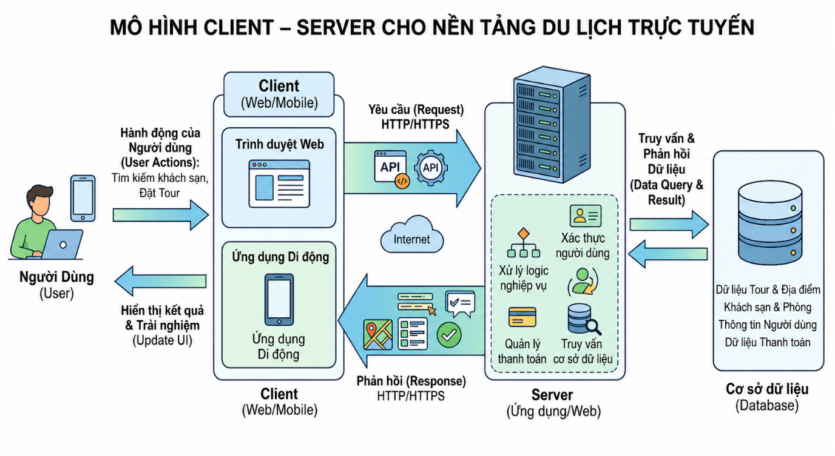
Hình 2.1 Mô hình Client

Kiến trúc Microservices
- Để khắc phục những hạn chế của mô hình nguyên khối (Monolithic), các hệ thống hiện đại, đặc biệt là trong lĩnh vực du lịch trực tuyến với lượng dữ liệu lớn và nhiều chức năng phức tạp, thường áp dụng kiến trúc Microservices.
- Trong kiến trúc này, hệ thống không còn được xây dựng như một khối duy nhất mà được chia thành nhiều dịch vụ nhỏ (services), mỗi dịch vụ đảm nhận một chức năng riêng biệt và có thể hoạt động độc lập. Ví dụ, trong một nền tảng du lịch, hệ thống có thể được chia thành các dịch vụ như:
- Dịch vụ quản lý người dùng (User Service): xử lý đăng ký, đăng nhập và thông tin cá nhân
- Dịch vụ đặt chỗ (Booking Service): xử lý đặt phòng, đặt tour
- Dịch vụ thanh toán (Payment Service): xử lý giao dịch tài chính
- Dịch vụ gợi ý (Recommendation Service): đề xuất địa điểm phù hợp
- Mỗi dịch vụ có thể được phát triển bằng công nghệ khác nhau và triển khai độc lập trên các máy chủ riêng biệt. Các dịch vụ này giao tiếp với nhau thông qua API, tạo thành một hệ thống hoàn chỉnh.
- Ưu điểm lớn nhất của kiến trúc Microservices là tính linh hoạt và khả năng mở rộng cao. Khi một dịch vụ cần nâng cấp hoặc gặp lỗi, hệ thống không bị ảnh hưởng toàn bộ mà chỉ tác động đến phần liên quan. Ngoài ra, kiến trúc này còn giúp dễ dàng phân chia công việc cho nhiều nhóm phát triển khác nhau, từ đó tăng hiệu quả và tốc độ phát triển hệ thống.
- Tuy nhiên, việc triển khai Microservices cũng đòi hỏi hệ thống quản lý phức tạp hơn, bao gồm việc quản lý giao tiếp giữa các dịch vụ, đảm bảo tính nhất quán dữ liệu và giám sát hệ thống.
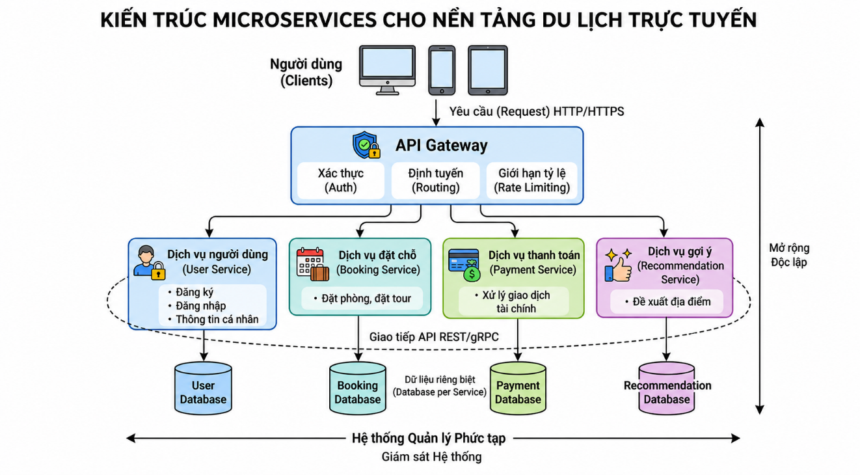
Hình 2.2 Kiến trúc microservices cho nền tảng du lịch

API và tích hợp hệ thống
- Trong các hệ thống hiện đại, API (Application Programming Interface) đóng vai trò như một cầu nối trung gian, cho phép các thành phần trong hệ thống giao tiếp với nhau cũng như kết nối với các dịch vụ bên ngoài. Thay vì xây dựng tất cả chức năng từ đầu, hệ thống có thể tận dụng các API có sẵn để mở rộng tính năng một cách nhanh chóng và hiệu quả.
- Trong nền tảng du lịch, API được sử dụng trong nhiều trường hợp khác nhau. Ví dụ, để hiển thị vị trí của khách sạn hoặc điểm tham quan trên bản đồ, hệ thống có thể tích hợp dịch vụ bản đồ từ Google Maps. Khi người dùng truy cập vào trang chi tiết, bản đồ sẽ hiển thị chính xác vị trí, giúp họ dễ dàng hình dung khoảng cách và lựa chọn phương tiện di chuyển phù hợp.
- Ngoài ra, API cũng được sử dụng để tích hợp hệ thống thanh toán trực tuyến. Thay vì tự xây dựng một hệ thống thanh toán phức tạp và tiềm ẩn nhiều rủi ro, nền tảng có thể sử dụng các dịch vụ uy tín như PayPal. Khi người dùng thực hiện thanh toán, hệ thống sẽ chuyển hướng đến cổng thanh toán, xử lý giao dịch và trả kết quả về hệ thống sau khi hoàn tất.
- Bên cạnh đó, API còn có thể được sử dụng để tích hợp các dịch vụ khác như:
- API thời tiết (hiển thị thời tiết tại điểm đến)
- API gợi ý địa điểm
- API xác thực (Google Login, Facebook Login)
- Việc sử dụng API giúp hệ thống giảm thiểu thời gian phát triển, tận dụng được các dịch vụ chuyên biệt và nâng cao trải nghiệm người dùng. Tuy nhiên, nó cũng đặt ra yêu cầu về việc quản lý bảo mật, kiểm soát truy cập và xử lý lỗi khi các dịch vụ bên ngoài gặp sự cố.
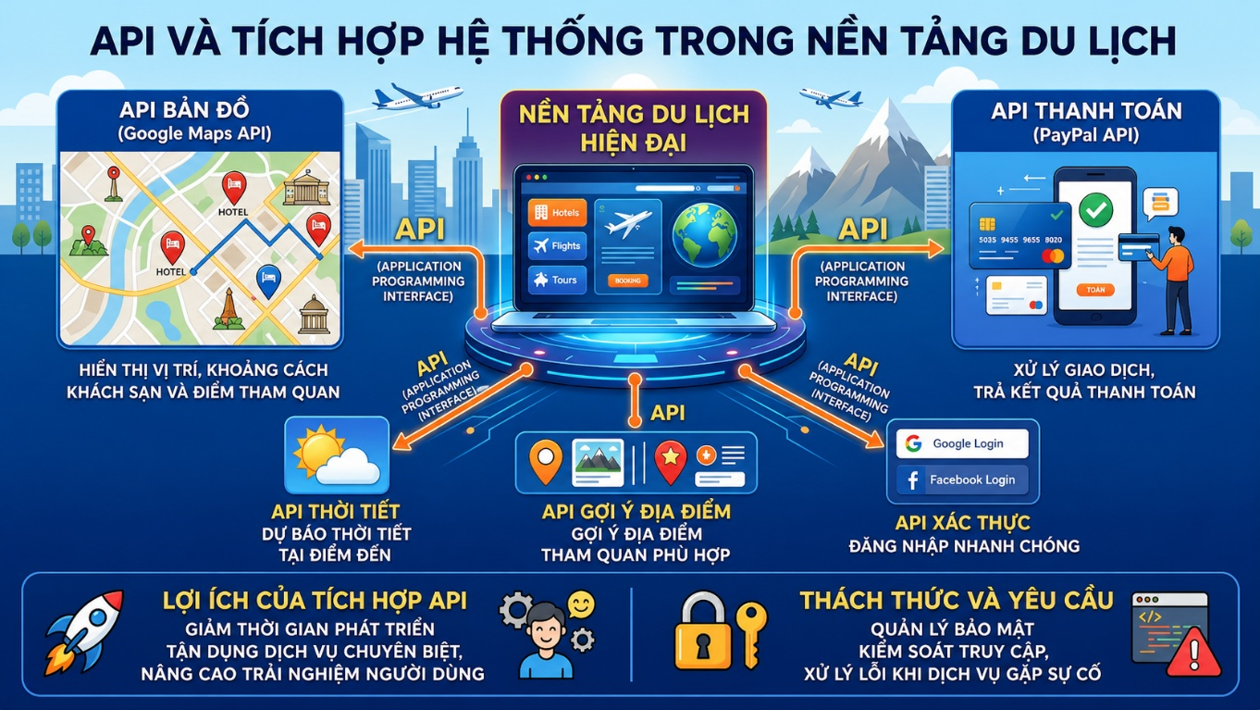
Hình 2.3 API và tích hợp hệ thống trong nền tảng du lịch

Công nghệ nền tảng

Frontend
- Trong hệ thống Web/App du lịch, Frontend đóng vai trò là lớp giao diện trực tiếp tương tác với người dùng. Đây là nơi hiển thị toàn bộ thông tin như danh sách địa điểm, khách sạn, tour du lịch, cũng như tiếp nhận các thao tác như tìm kiếm, đặt dịch vụ hay thanh toán. Do đó, việc lựa chọn công nghệ phù hợp cho Frontend là rất quan trọng nhằm đảm bảo trải nghiệm người dùng mượt mà, nhanh chóng và thân thiện.
- Trong đề tài này, các framework hiện đại như ReactJS hoặc Next.js được đề xuất sử dụng. Đây là những công nghệ phổ biến trong phát triển ứng dụng web hiện nay, cho phép xây dựng giao diện theo mô hình component (thành phần), giúp tái sử dụng mã nguồn và dễ dàng bảo trì.
- Cụ thể, ReactJS cho phép cập nhật giao diện theo thời gian thực thông qua cơ chế Virtual DOM, từ đó cải thiện hiệu năng khi người dùng thực hiện nhiều thao tác liên tục. Trong khi đó, Next.js hỗ trợ thêm các tính năng nâng cao như Server-Side Rendering (SSR) và tối ưu SEO, giúp website tải nhanh hơn và thân thiện hơn với công cụ tìm kiếm.
- Ví dụ, khi người dùng nhập từ khóa tìm kiếm như “khách sạn Đà Lạt”, hệ thống Frontend sẽ gửi yêu cầu đến Backend và hiển thị kết quả gần như ngay lập tức mà không cần tải lại toàn bộ trang. Điều này mang lại trải nghiệm mượt mà tương tự như ứng dụng di động.

Backend
- Backend là thành phần chịu trách nhiệm xử lý logic nghiệp vụ và quản lý dữ liệu của hệ thống. Khi người dùng thực hiện một thao tác từ phía Frontend, yêu cầu sẽ được gửi đến Backend để xử lý, sau đó trả kết quả về cho người dùng.
- Trong đề tài này, Backend có thể được xây dựng bằng các công nghệ như Node.js hoặc Spring Boot. Đây là hai nền tảng mạnh mẽ, được sử dụng rộng rãi trong các hệ thống web hiện đại.
- Node.js có ưu điểm là xử lý bất đồng bộ (asynchronous), phù hợp với các hệ thống có nhiều request đồng thời như nền tảng du lịch. Điều này giúp hệ thống phản hồi nhanh ngay cả khi có nhiều người dùng truy cập cùng lúc. Trong khi đó, Spring Boot nổi bật với tính ổn định, bảo mật cao và phù hợp với các hệ thống quy mô lớn.
- Backend sẽ đảm nhiệm các chức năng chính như:
- Xử lý yêu cầu tìm kiếm
- Quản lý thông tin người dùng
- Xử lý đặt dịch vụ
- Kết nối với hệ thống thanh toán
- Giao tiếp với cơ sở dữ liệu
- Ví dụ, khi người dùng đặt phòng khách sạn, Backend sẽ kiểm tra tình trạng phòng, xử lý thanh toán và lưu thông tin giao dịch vào cơ sở dữ liệu trước khi trả kết quả xác nhận.

Cơ sở dữ liệu
- Cơ sở dữ liệu là nơi lưu trữ toàn bộ thông tin của hệ thống, bao gồm dữ liệu người dùng, thông tin dịch vụ, lịch sử giao dịch và đánh giá. Để tối ưu hiệu năng và khả năng xử lý, hệ thống có thể kết hợp cả cơ sở dữ liệu quan hệ và phi quan hệ.
- Cụ thể, các hệ quản trị cơ sở dữ liệu quan hệ như MySQL được sử dụng để lưu trữ các dữ liệu có cấu trúc rõ ràng như thông tin người dùng, đơn đặt hàng và thanh toán. Dữ liệu trong MySQL được tổ chức theo bảng, có mối quan hệ chặt chẽ với nhau, đảm bảo tính toàn vẹn và nhất quán.
- Bên cạnh đó, cơ sở dữ liệu phi quan hệ như MongoDB được sử dụng để lưu trữ các dữ liệu linh hoạt như đánh giá người dùng, hình ảnh hoặc mô tả dịch vụ. MongoDB cho phép lưu trữ dữ liệu dưới dạng JSON, dễ dàng mở rộng và phù hợp với các dữ liệu không cố định cấu trúc.
- Việc kết hợp hai loại cơ sở dữ liệu này giúp hệ thống vừa đảm bảo tính chặt chẽ của dữ liệu quan hệ, vừa tận dụng được sự linh hoạt của dữ liệu phi cấu trúc.

Các nghiệp vụ trong hệ thống

Xác thực người dùng
- Xác thực người dùng là một trong những nghiệp vụ quan trọng nhất trong hệ thống, nhằm đảm bảo rằng chỉ những người dùng hợp lệ mới có thể truy cập và sử dụng các chức năng cá nhân hóa. Quá trình này bao gồm đăng ký tài khoản, đăng nhập và quản lý phiên làm việc.
- Khi đăng ký, người dùng cần cung cấp các thông tin cơ bản như email, mật khẩu và thông tin cá nhân. Hệ thống sẽ mã hóa mật khẩu trước khi lưu vào cơ sở dữ liệu để đảm bảo an toàn. Khi đăng nhập, hệ thống sẽ kiểm tra thông tin người dùng và cấp quyền truy cập thông qua các cơ chế như JWT (JSON Web Token).
- Ngoài ra, hệ thống có thể tích hợp đăng nhập thông qua bên thứ ba như Google hoặc Facebook nhằm tăng tính tiện lợi cho người dùng.

Thanh toán trực tuyến
- Thanh toán trực tuyến là nghiệp vụ quan trọng, cho phép người dùng hoàn tất giao dịch một cách nhanh chóng và tiện lợi. Hệ thống cần đảm bảo quá trình thanh toán diễn ra an toàn, chính xác và minh bạch.
- Khi người dùng thực hiện thanh toán, hệ thống sẽ gửi thông tin đến cổng thanh toán (ví dụ PayPal), sau đó nhận kết quả trả về. Tùy vào trạng thái giao dịch (thành công, thất bại hoặc đang xử lý), hệ thống sẽ cập nhật thông tin và thông báo cho người dùng.
- Ngoài ra, hệ thống cần xử lý các tình huống như hoàn tiền, hủy giao dịch hoặc lỗi kết nối, nhằm đảm bảo trải nghiệm người dùng không bị gián đoạn.

Hệ thống gợi ý
- Hệ thống gợi ý là một thành phần quan trọng giúp nâng cao trải nghiệm người dùng thông qua việc cá nhân hóa nội dung. Dựa trên dữ liệu thu thập được như lịch sử tìm kiếm, hành vi đặt dịch vụ hoặc đánh giá trước đó, hệ thống có thể đề xuất các địa điểm hoặc dịch vụ phù hợp với từng người dùng.
- Ví dụ, nếu người dùng thường xuyên tìm kiếm các điểm du lịch biển, hệ thống có thể ưu tiên hiển thị các địa điểm như Phú Quốc hoặc Nha Trang trong danh sách gợi ý. Ngược lại, nếu người dùng quan tâm đến du lịch nghỉ dưỡng, hệ thống có thể đề xuất các resort cao cấp.
- Các phương pháp phổ biến trong hệ thống gợi ý bao gồm:
- Collaborative Filtering (dựa trên hành vi người dùng tương tự)
- Content-based Filtering (dựa trên nội dung đã xem)
- Việc triển khai hệ thống gợi ý không chỉ giúp tăng sự hài lòng của người dùng mà còn góp phần nâng cao hiệu quả kinh doanh của nền tảng.

XÂY DỰNG HỆ THỐNG,
THỰC NGHIỆM VÀ ĐÁNH GIÁ

Phân tích yêu cầu hệ thống

Yêu cầu chức năng
- Yêu cầu chức năng là những chức năng cụ thể mà hệ thống cần cung cấp nhằm đáp ứng nhu cầu của người dùng. Trong bối cảnh xây dựng một nền tảng du lịch trực tuyến, hệ thống cần đảm bảo hỗ trợ đầy đủ các hoạt động chính của người dùng trong suốt quá trình từ tìm kiếm đến trải nghiệm chuyến đi.
- Trước hết, hệ thống phải cho phép người dùng thực hiện đăng ký và đăng nhập tài khoản. Đây là bước cơ bản để hệ thống có thể xác định danh tính người dùng, từ đó cung cấp các chức năng cá nhân hóa như lưu lịch sử tìm kiếm hay quản lý chuyến đi. Sau khi đăng nhập thành công, người dùng có thể sử dụng chức năng tìm kiếm để tra cứu thông tin về địa điểm, khách sạn hoặc tour du lịch. Chức năng này cần hỗ trợ tìm kiếm theo nhiều tiêu chí như tên địa điểm, giá cả, vị trí hoặc đánh giá.
- Bên cạnh đó, hệ thống cần cung cấp chức năng đặt dịch vụ trực tuyến. Người dùng có thể lựa chọn dịch vụ phù hợp, thêm vào giỏ hàng và tiến hành thanh toán. Sau khi giao dịch hoàn tất, hệ thống sẽ lưu trữ thông tin đơn hàng và hiển thị trong mục quản lý chuyến đi. Ngoài ra, người dùng cũng có thể thực hiện đánh giá và nhận xét sau khi sử dụng dịch vụ, góp phần tạo nên nguồn dữ liệu tham khảo cho những người dùng khác.
- Như vậy, các chức năng chính của hệ thống không chỉ dừng lại ở việc cung cấp thông tin mà còn bao gồm toàn bộ quy trình tương tác và giao dịch của người dùng.

Yêu cầu phi chức năng
- Bên cạnh các yêu cầu chức năng, hệ thống còn cần đáp ứng các yêu cầu phi chức năng nhằm đảm bảo chất lượng và hiệu quả hoạt động.
- Trước hết, yếu tố bảo mật là yêu cầu quan trọng hàng đầu. Hệ thống cần đảm bảo an toàn thông tin cá nhân và dữ liệu giao dịch của người dùng thông qua các cơ chế như mã hóa mật khẩu, sử dụng giao thức HTTPS và kiểm soát quyền truy cập. Điều này đặc biệt quan trọng đối với các chức năng liên quan đến thanh toán trực tuyến.
- Tiếp theo, hệ thống cần đảm bảo hiệu năng xử lý nhanh và ổn định. Thời gian phản hồi của hệ thống phải ở mức thấp (thường dưới 2–3 giây) ngay cả khi có nhiều người dùng truy cập đồng thời. Điều này giúp nâng cao trải nghiệm người dùng và tránh tình trạng gián đoạn khi sử dụng.
- Ngoài ra, yếu tố trải nghiệm người dùng (UI/UX) cũng cần được chú trọng. Giao diện phải được thiết kế đơn giản, dễ sử dụng và phù hợp với nhiều đối tượng người dùng khác nhau. Các thao tác như tìm kiếm, đặt dịch vụ hay thanh toán cần được tối ưu để giảm thiểu số bước thực hiện.

Thiết kế hệ thống

Sơ đồ Use Case
- Sơ đồ Use Case được sử dụng để mô tả các tác nhân (actors) và các chức năng mà họ có thể thực hiện trong hệ thống. Trong nền tảng du lịch, có ba tác nhân chính:
- Người dùng (User): thực hiện tìm kiếm, đặt dịch vụ và đánh giá
- Quản trị viên (Admin): quản lý hệ thống, người dùng và dữ liệu
- Nhà cung cấp (Provider): đăng tải và quản lý dịch vụ
- Sơ đồ Use Case giúp xác định rõ phạm vi chức năng của hệ thống và mối quan hệ giữa các tác nhân với các chức năng.

Sơ đồ ERD
- Sơ đồ ERD mô tả cấu trúc dữ liệu và mối quan hệ giữa các bảng trong hệ thống. Các thực thể chính bao gồm:
- Users (thông tin người dùng)
- Services (dịch vụ du lịch)
- Bookings (đơn đặt dịch vụ)
- Reviews (đánh giá)
- Các bảng này có mối quan hệ với nhau thông qua khóa chính và khóa ngoại. Ví dụ, một người dùng có thể thực hiện nhiều đơn đặt dịch vụ, và mỗi đơn đặt có thể liên quan đến một dịch vụ cụ thể.
- Sơ đồ ERD giúp đảm bảo dữ liệu được tổ chức một cách logic, tránh trùng lặp và dễ dàng mở rộng trong tương lai.
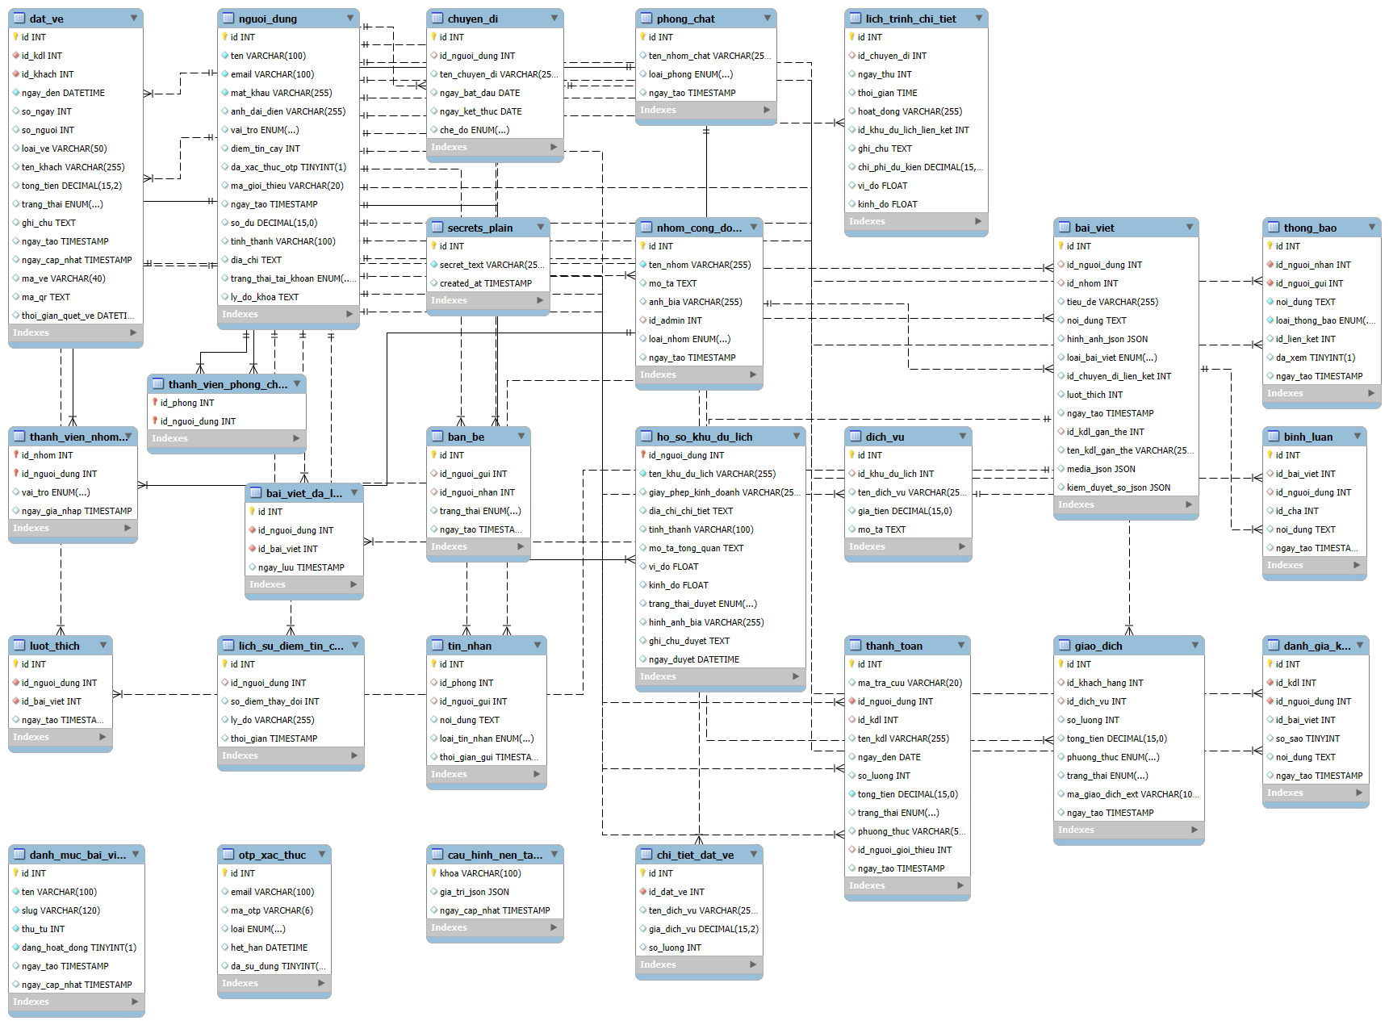
Hình 3.1 Sơ đồ ERD

Sơ đồ luồng dữ liệu (DFD)
- Sơ đồ DFD mô tả cách dữ liệu di chuyển trong hệ thống, từ khi người dùng gửi yêu cầu đến khi hệ thống trả kết quả. Điều này giúp hiểu rõ quá trình xử lý dữ liệu và xác định các thành phần liên quan.
- Ví dụ, khi người dùng tìm kiếm dịch vụ, dữ liệu sẽ đi qua các bước:
User → Frontend → Backend → Database → Backend → Frontend → User
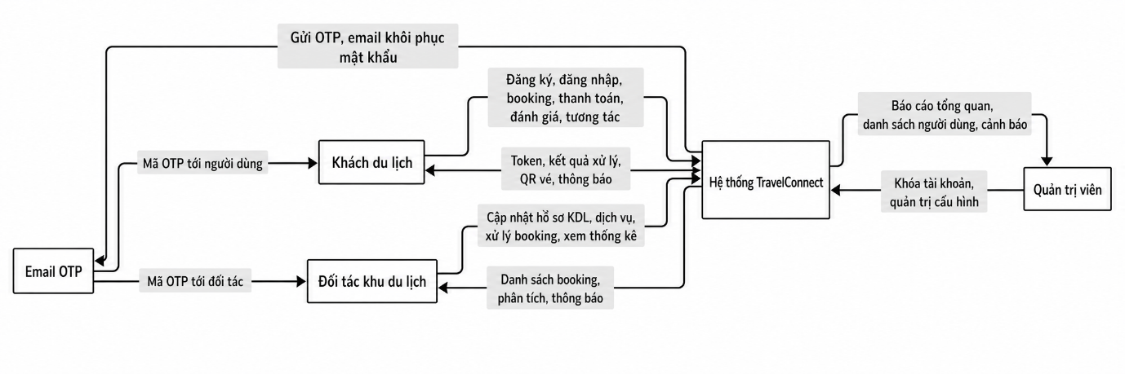

Hình 3.2 Sơ đồ luồng dữ liệu (DFD)

Sơ đồ User Flow
- Sơ đồ User Flow mô tả toàn bộ hành trình của người dùng khi sử dụng hệ thống, từ bước đầu truy cập đến khi hoàn tất giao dịch.
- Quá trình này bắt đầu khi người dùng truy cập vào hệ thống và thực hiện đăng ký hoặc đăng nhập. Sau khi xác thực thành công, người dùng tiến hành tìm kiếm địa điểm hoặc dịch vụ mong muốn. Kết quả tìm kiếm được hiển thị dưới dạng danh sách, từ đó người dùng có thể lựa chọn và xem thông tin chi tiết.
- Khi đã tìm được dịch vụ phù hợp, người dùng thêm vào giỏ hàng và tiến hành thanh toán. Sau khi thanh toán thành công, hệ thống sẽ gửi thông báo xác nhận và lưu trữ thông tin chuyến đi để người dùng có thể quản lý và theo dõi.
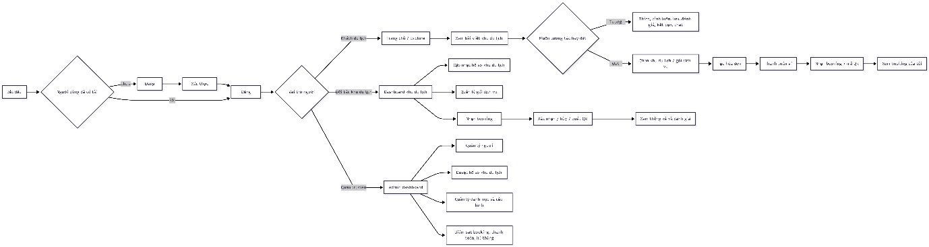

Sơ đồ luồng hoạt động hệ thống
- Sơ đồ System Flow mô tả cách hệ thống xử lý các yêu cầu từ người dùng ở mức kỹ thuật.
- Khi người dùng gửi yêu cầu từ giao diện, dữ liệu sẽ được chuyển đến Backend thông qua API. Backend sẽ phân tích yêu cầu và chuyển đến các dịch vụ tương ứng như dịch vụ người dùng, dịch vụ đặt chỗ hoặc dịch vụ thanh toán. Các dịch vụ này sẽ truy vấn dữ liệu từ cơ sở dữ liệu, xử lý logic và trả kết quả về Backend.
- Sau đó, Backend sẽ gửi phản hồi về cho Frontend để hiển thị kết quả cho người dùng. Toàn bộ quá trình này diễn ra trong thời gian rất ngắn, đảm bảo trải nghiệm mượt mà và liền mạch.

Quy trình xây dựng và triển khai

Thu thập dữ liệu
- Trong giai đoạn đầu, hệ thống tiến hành thu thập dữ liệu về các địa điểm du lịch, khách sạn và dịch vụ. Dữ liệu có thể được lấy từ các nguồn công khai hoặc nhập thủ công.

Phát triển Backend
- Tiếp theo, hệ thống Backend được xây dựng để xử lý logic nghiệp vụ và cung cấp API cho Frontend. Các chức năng như xác thực, tìm kiếm và thanh toán được triển khai trong giai đoạn này.

Phát triển Frontend
- Giao diện người dùng được xây dựng nhằm đảm bảo tính trực quan và dễ sử dụng. Frontend sẽ kết nối với Backend thông qua API để hiển thị dữ liệu.

Thiết kế chức năng và giao diện

Trang chủ
- Trang chủ là nơi người dùng bắt đầu sử dụng hệ thống, bao gồm thanh tìm kiếm và các gợi ý địa điểm nổi bật.

Trang chi tiết
- Trang chi tiết cung cấp đầy đủ thông tin về dịch vụ như hình ảnh, mô tả, giá cả và vị trí.

Dashboard Admin
- Dashboard cho phép quản trị viên quản lý người dùng, dịch vụ và dữ liệu hệ thống.

Thực nghiệm và đánh giá

Kiểm thử hệ thống
- Hệ thống được kiểm thử thông qua nhiều kịch bản khác nhau như kiểm thử chức năng và kiểm thử tải nhằm đảm bảo hoạt động ổn định.

Kết quả đạt được
- Kết quả cho thấy hệ thống hoạt động ổn định, đáp ứng tốt các yêu cầu đề ra với tốc độ xử lý nhanh và giao diện thân thiện.

Hạn chế
- Mặc dù đạt được nhiều kết quả tích cực, hệ thống vẫn còn một số hạn chế như chưa tích hợp sâu các công nghệ trí tuệ nhân tạo và chưa hỗ trợ trải nghiệm thực tế ảo.

KẾT LUẬN VÀ HƯỚNG PHÁT TRIỂN

Kết luận
- Trong bối cảnh ngành du lịch đang chuyển mình mạnh mẽ dưới tác động của công nghệ số, đề tài đã tập trung nghiên cứu và xây dựng một nền tảng du lịch trực tuyến nhằm tích hợp các chức năng quan trọng như tìm kiếm thông tin, đặt dịch vụ và quản lý lịch trình. Thông qua quá trình phân tích ở Chương 1, có thể thấy rõ nhu cầu thực tế của người dùng đối với một hệ thống thống nhất, giúp giảm thiểu sự phân tán thông tin và nâng cao trải nghiệm sử dụng.
- Dựa trên cơ sở lý thuyết được trình bày ở Chương 2, đề tài đã lựa chọn kiến trúc hệ thống phù hợp, bao gồm mô hình Client–Server kết hợp với định hướng Microservices, cùng với việc áp dụng các công nghệ hiện đại như ReactJS, Node.js và hệ quản trị cơ sở dữ liệu như MySQL và MongoDB. Những lựa chọn này đảm bảo hệ thống có khả năng vận hành ổn định, dễ mở rộng và phù hợp với xu hướng phát triển hiện nay.
- Trong Chương 3, hệ thống đã được phân tích, thiết kế và triển khai với đầy đủ các thành phần cần thiết. Các chức năng cốt lõi như đăng ký và đăng nhập người dùng, tìm kiếm dịch vụ, đặt phòng/tour, thanh toán trực tuyến và quản lý lịch trình đã được xây dựng và kiểm thử. Kết quả thực nghiệm cho thấy hệ thống có khả năng xử lý tốt các yêu cầu cơ bản, tốc độ phản hồi nhanh và giao diện thân thiện với người dùng. Đồng thời, các sơ đồ thiết kế như Use Case, ERD, DFD, User Flow và System Flow đã giúp mô hình hóa rõ ràng cấu trúc và luồng hoạt động của hệ thống.
- Nhìn chung, đề tài đã đạt được các mục tiêu đề ra ban đầu, cụ thể là xây dựng một nền tảng du lịch tích hợp, hỗ trợ người dùng thực hiện toàn bộ quy trình từ tìm kiếm đến đặt dịch vụ và quản lý chuyến đi trên cùng một hệ thống. Hệ thống không chỉ có giá trị về mặt học thuật mà còn có tiềm năng ứng dụng thực tế cao trong lĩnh vực du lịch nội địa.

Hạn chế của đề tài
- Bên cạnh những kết quả đạt được, đề tài vẫn còn tồn tại một số hạn chế nhất định.
- Thứ nhất, hệ thống hiện tại mới chỉ tập trung vào các chức năng cơ bản và chưa tích hợp sâu các công nghệ nâng cao như trí tuệ nhân tạo hay phân tích dữ liệu lớn. Điều này khiến khả năng cá nhân hóa trải nghiệm người dùng vẫn còn ở mức đơn giản.
- Thứ hai, dữ liệu sử dụng trong hệ thống chủ yếu mang tính mô phỏng hoặc thu thập ở phạm vi nhỏ, chưa phản ánh đầy đủ quy mô và độ phức tạp của dữ liệu thực tế trong ngành du lịch. Điều này có thể ảnh hưởng đến độ chính xác và tính ứng dụng khi triển khai trong môi trường thực tế.
- Ngoài ra, hệ thống chưa hỗ trợ đầy đủ các nền tảng như ứng dụng di động (mobile app) hoặc chưa tích hợp các công nghệ mới như thực tế ảo, vốn đang ngày càng được quan tâm trong lĩnh vực du lịch thông minh.

Hướng phát triển trong tương lai
- Trong tương lai, hệ thống có thể được mở rộng và hoàn thiện theo nhiều hướng nhằm nâng cao hiệu quả và trải nghiệm người dùng.
- Trước hết, việc tích hợp các công nghệ trí tuệ nhân tạo là một hướng phát triển quan trọng. Hệ thống có thể áp dụng các thuật toán học máy để xây dựng cơ chế gợi ý thông minh, giúp đề xuất lịch trình du lịch tự động dựa trên sở thích, hành vi và lịch sử sử dụng của người dùng. Điều này sẽ giúp nâng cao mức độ cá nhân hóa và tạo ra trải nghiệm khác biệt cho từng người dùng.
- Bên cạnh đó, hệ thống có thể tích hợp công nghệ thực tế ảo (VR) hoặc thực tế tăng cường (AR) nhằm cho phép người dùng “tham quan trước” các địa điểm hoặc phòng khách sạn. Điều này đặc biệt hữu ích trong việc hỗ trợ người dùng đưa ra quyết định trước khi đặt dịch vụ.
- Ngoài ra, việc mở rộng hệ thống sang nền tảng di động (Android, iOS) cũng là một hướng đi cần thiết, nhằm tăng khả năng tiếp cận và đáp ứng nhu cầu sử dụng ngày càng cao của người dùng. Hệ thống cũng có thể được tích hợp thêm các dịch vụ bên ngoài như bản đồ nâng cao từ Google Maps hoặc các cổng thanh toán đa dạng để tăng tính tiện lợi.
- Cuối cùng, việc mở rộng phạm vi dữ liệu và triển khai hệ thống trên quy mô lớn hơn, bao gồm cả du lịch quốc tế, sẽ giúp nâng cao giá trị ứng dụng của đề tài. Khi đó, hệ thống không chỉ dừng lại ở mức thử nghiệm mà có thể trở thành một sản phẩm thực tế phục vụ cộng đồng.

Tổng kết
- Tóm lại, đề tài đã hoàn thành mục tiêu xây dựng một nền tảng du lịch trực tuyến tích hợp với các chức năng cơ bản và có tính khả thi cao. Mặc dù vẫn còn một số hạn chế, nhưng với định hướng phát triển rõ ràng, hệ thống hoàn toàn có khả năng được mở rộng và hoàn thiện trong tương lai, góp phần nâng cao chất lượng dịch vụ và trải nghiệm trong lĩnh vực du lịch số.

TÀI LIỆU THAM KHẢO
- Buhalis, D., & Law, R. (2008). Progress in information technology and tourism management: 20 years on and 10 years after the Internet—The state of eTourism research. Tourism Management, 29(4), 609–623. https://doi.org/10.1016/j.tourman.2008.01.005
- Gartner, Inc. (2022). Top strategic technology trends for 2022. Retrieved from https://www.gartner.com
- Google. (2023). Google Maps Platform documentation. Retrieved from https://developers.google.com/maps
- Kietzmann, J., Paschen, J., & Treen, E. (2018). Artificial intelligence in advertising: How marketers can leverage AI. Journal of Advertising Research, 58(3), 263–267.
- Nguyễn Văn Minh. (2020). Ứng dụng công nghệ thông tin trong phát triển du lịch thông minh tại Việt Nam. Tạp chí Du lịch Việt Nam, 5(2), 45–50.
- PayPal. (2023). PayPal Developer Documentation. Retrieved from https://developer.paypal.com
- Phạm Thị Lan. (2021). Chuyển đổi số trong ngành du lịch Việt Nam: Thực trạng và giải pháp. Nhà xuất bản Thống kê.
- Pressman, R. S. (2014). Software engineering: A practitioner’s approach (8th ed.). McGraw-Hill.
- Sommerville, I. (2016). Software engineering (10th ed.). Pearson Education Limited.
- Trần Văn Hùng. (2019). Hệ thống thông tin quản lý. Nhà xuất bản Đại học Kinh tế Quốc dân.
Link github: https://github.com/anhlalyn/TravelConnect

